1. 增加CNIS WEB服务的地址，具体地址值要根据具体情况修改

SQL Server版：

insert into xap_param (param_cd,nm,code,[key],value,memo,sort_no,spell_no,wubi_no,del_f) values ('794740F961BD4A468C87E96850B3E57D','CNIS WEB服务的地址','CNIS_WEB_URL','CNIS_WEB_URL','https://172.18.98.237:8085','CNIS WEB服务的地址','4','CNISWEBURL','CNISWEBURL',0);

Oracle版：

insert into xap_param (param_cd,nm,code,key,value,memo,sort_no,spell_no,wubi_no,del_f) values ('794740F961BD4A468C87E96850B3E57D','CNIS WEB服务的地址','CNIS_WEB_URL','CNIS_WEB_URL','https://172.18.98.237:8085','CNIS WEB服务的地址','4','CNISWEBURL','CNISWEBURL',0);

2、修改报表获取签名图片字段的语句，参考以下语句

SQL Server版：

select

(case

when charindex('data:', sign_img_hushiqianming) = 1 then substring(sign_img_hushiqianming, CHARINDEX(',', sign_img_hushiqianming)+1, len(sign_img_hushiqianming))

when charindex('/', sign_img_hushiqianming) = 1 then (select value + sign_img_hushiqianming from xap_param where [key]='CNIS_WEB_URL' and del_f='0')

else sign_img_hushiqianming

end ) as 签名图片,

*

from nrd_data_adl

Oracle版：

select

(case

when instr(a.sign_img_pingguhushi, 'data:') = 1 then SUBSTR(a.sign_img_pingguhushi, instr(a.sign_img_pingguhushi, ',')+1)

when instr(a.sign_img_pingguhushi, '/') = 1 then (select value || a.sign_img_pingguhushi from xap_param where key='CNIS_WEB_URL' and del_f='0')

else a.sign_img_pingguhushi

end ) as 护士签名,

a.*

FROM nrd_data_adl a

3、针对Grid++报表有两处修改的地方

3.1如果之前是明细网格的方式，并且签名图片字段是类型是二进制的话，将其类型改为字符串

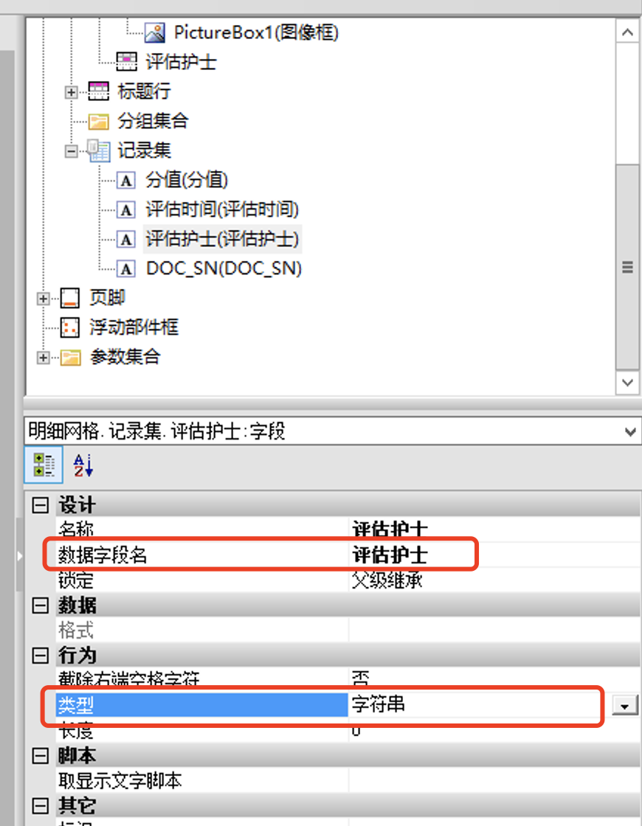

3.2 如果是用自绘脚本的方式显示的图片，则要将其中binObj.LoadFromBase64Text(signImg);这一句修改如下

if (signImg.indexOf('http') == 0) {

binObj.LoadFromFile(signImg);

} else {

binObj.LoadFromBase64Text(signImg);

}

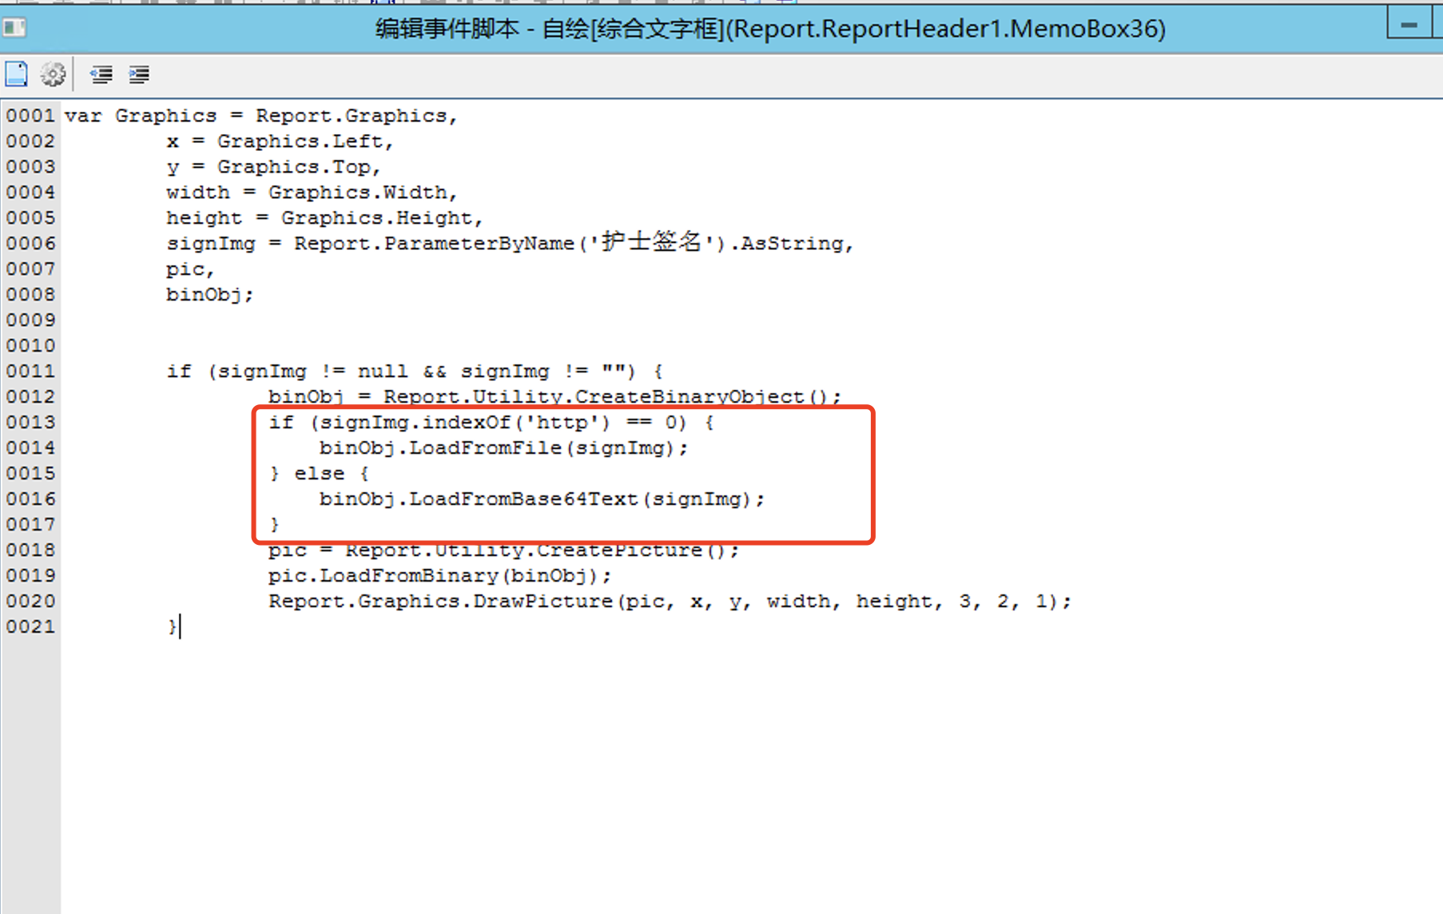

4、针对帆软报表则需要做出如下修改

安装最新版的“北大医信专用插件”，下载地址：[http://cnis.tsd.pku-hit.com/智慧护理/帆软插件](http://cnis.tsd.pku-hit.com/%E6%99%BA%E6%85%A7%E6%8A%A4%E7%90%86/帆软插件)，并使用“Base64ToImage”函数显示图片

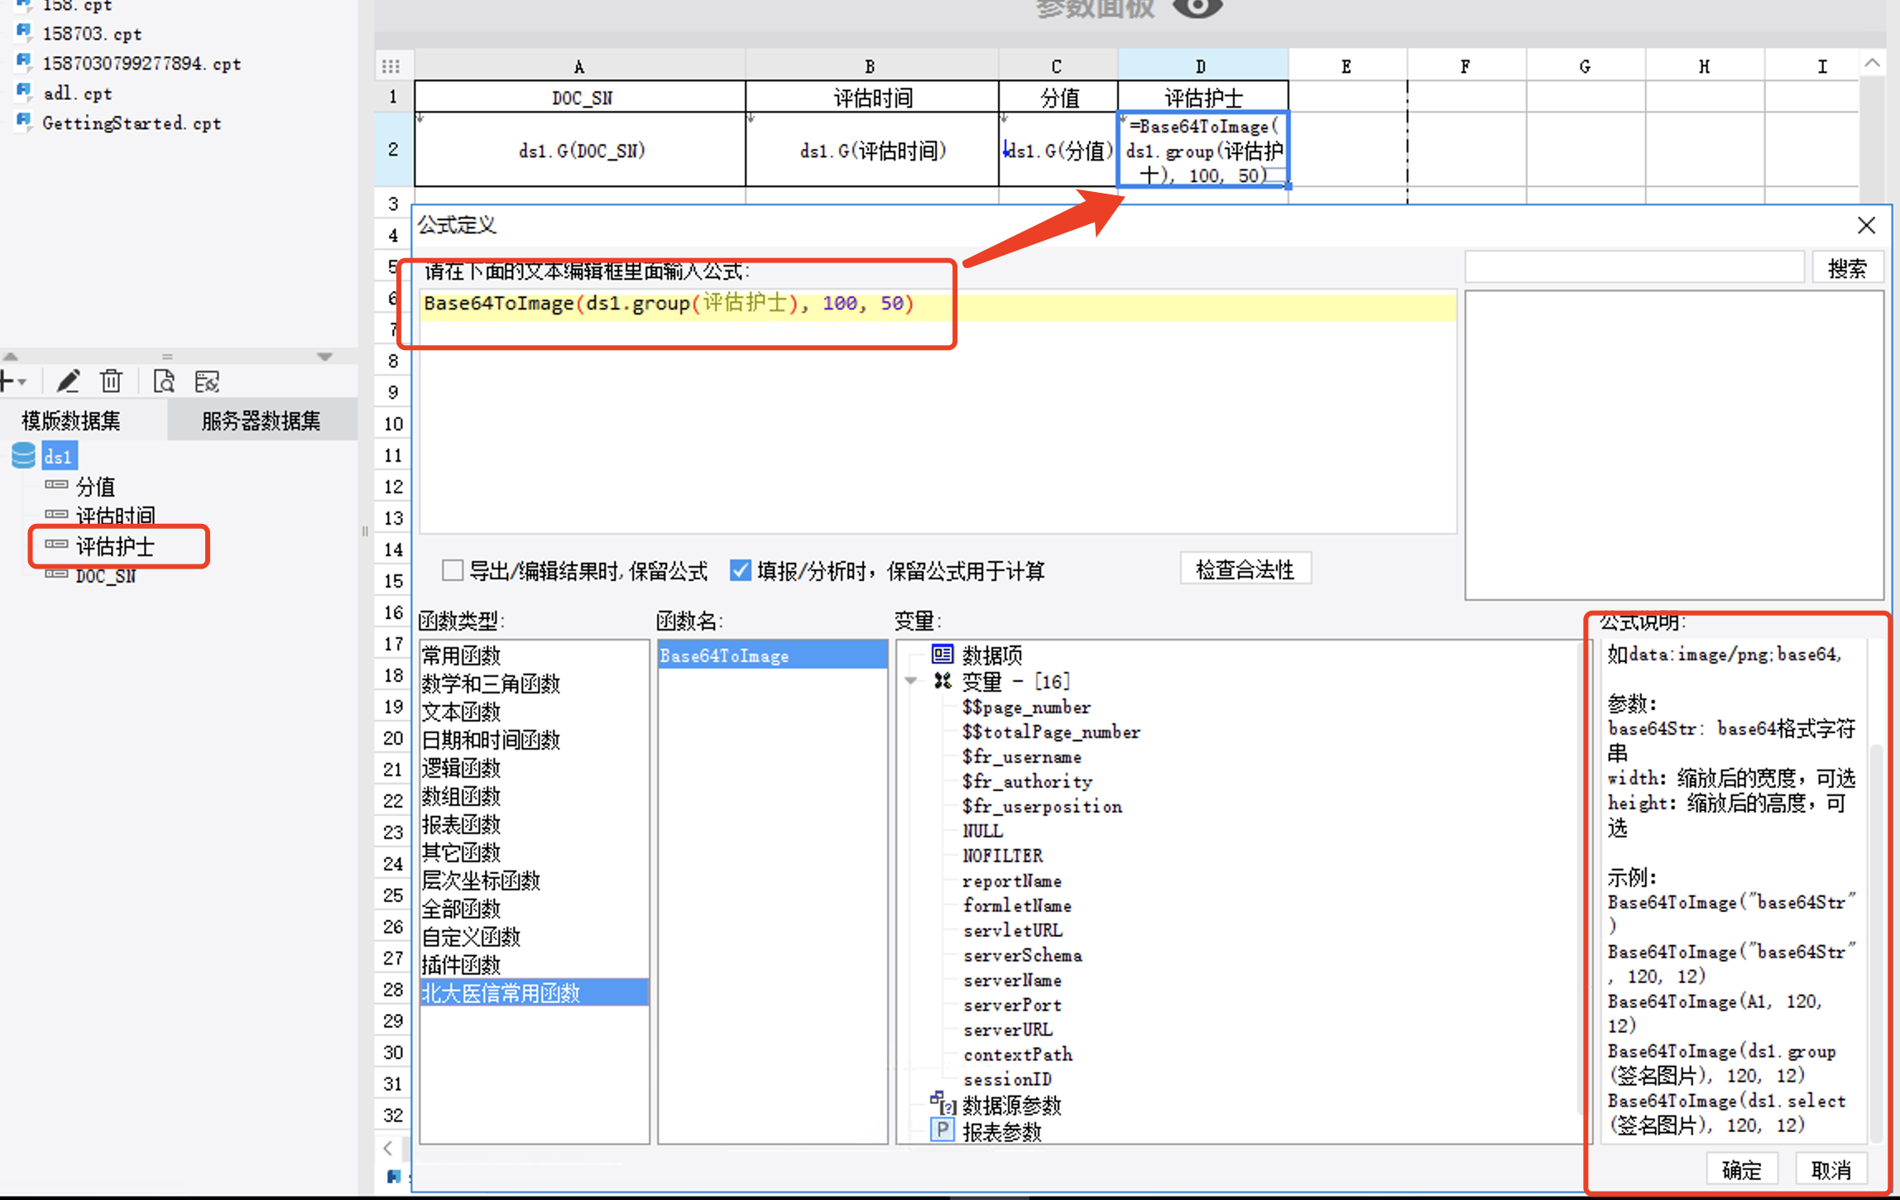

5、所有报表修改完成后，再启用新的图片存储模式

SQL Server版：

update xap_param set value='true' where [key]='DOC_ENABLE_NEW_IMAGE_MODE'

Oracle版：

update xap_param set value='true' where key='DOC_ENABLE_NEW_IMAGE_MODE'